ГРАДСКА УПРАВА ГРАДА КРУШЕВЦА
Одељење за друштвене делатности
ПРЕДМЕТ: СТИПЕНДИРАЊЕ СТУДЕНАТА ПРВЕ ГОДИНЕ ОСНОВНИХ СТУДИЈА
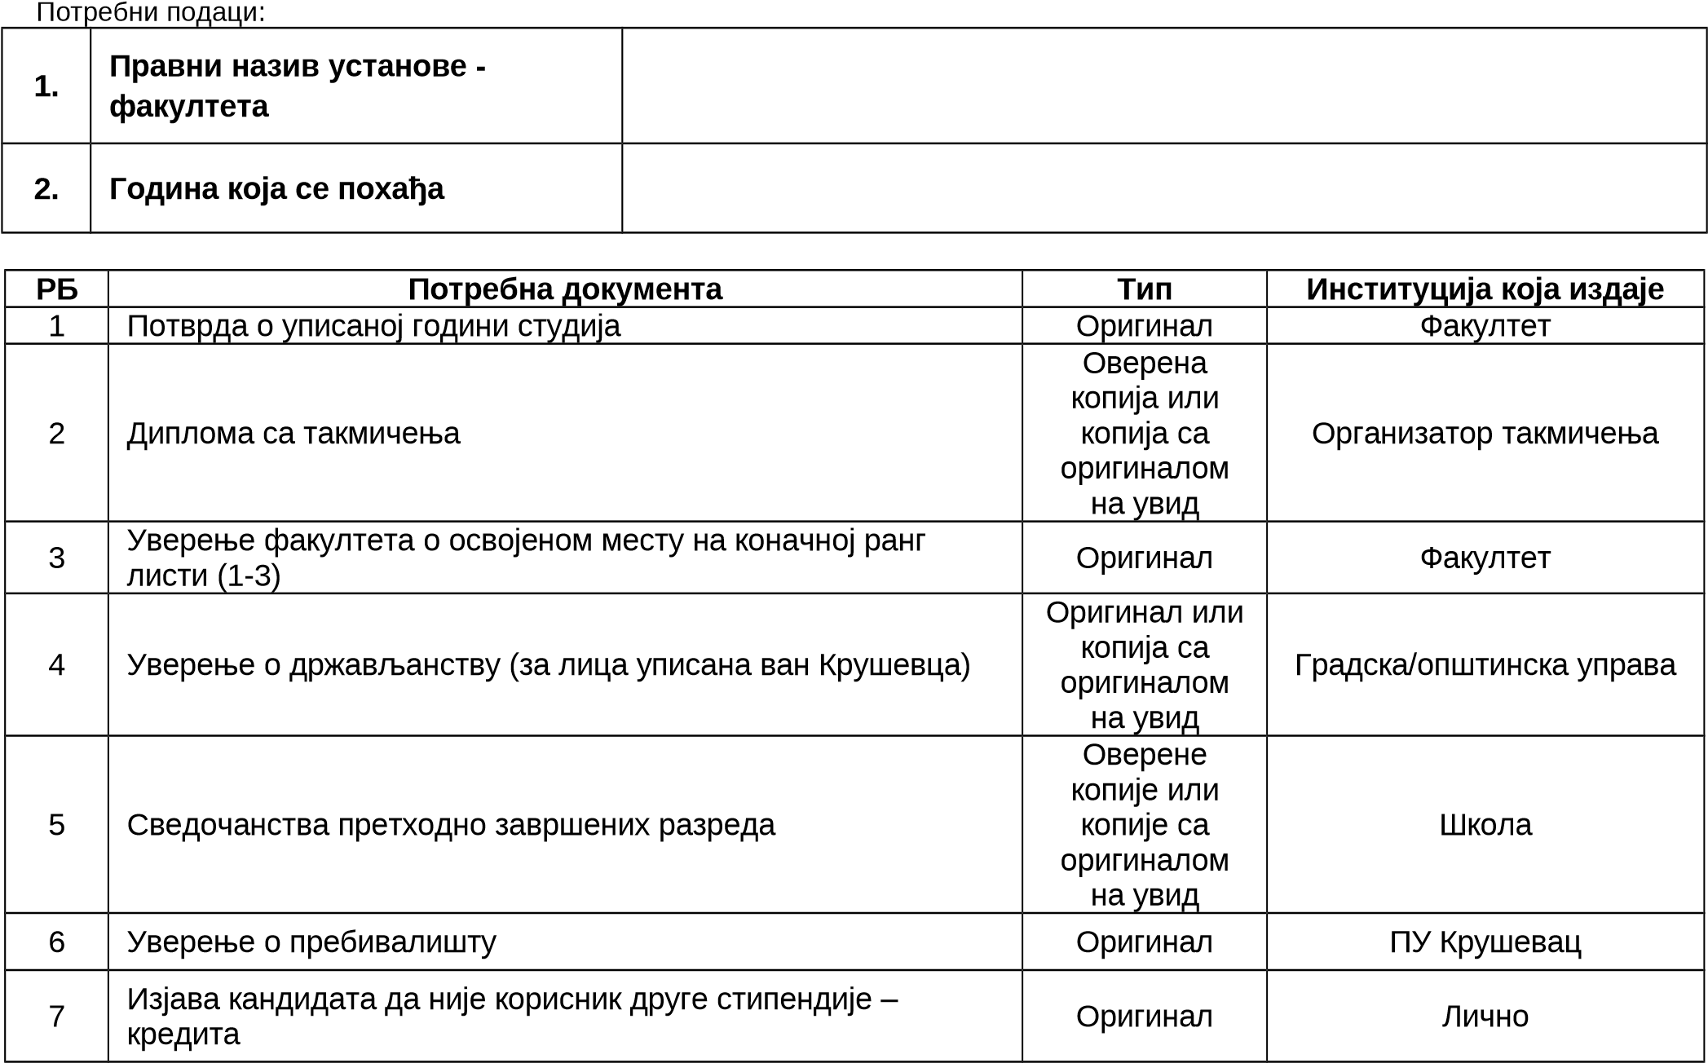
Напомена: Документа, која издаје Градска управа Крушевац се не прилажу, ово не важи за документацију коју издају Месне Канцеларије на територији града Крушевца
Рок: 15 дана од дана подношења комплетне документације Опште информације:
Обавештење: Службеник је дужан да, у року од 3 радна дана прегледа предмет и обавести странку у случају да захтев не садржи сва потребна документа (непотпун захтев), подносилац захтева је дужан да исти допуни у року који му службено лице одреди. Уколико подносилац не отклони недостатке у остављеном року, захтев ће бити одбачен.
У Крушевцу, ______________ године

Име, име једног родитеља и презиме подносиоца захтева

Адреса е-поште подносиоца захтева

адреса

контакт телефо
Газиместанска 1, 37000 Крушевац Инфо тел: +381 37 414777

